
РОССИЙСКАЯ ФЕДЕРАЦИЯ
РЕСПУБЛИКА КАРЕЛИЯ

СОВЕТ ЧЁЛМУЖСКОГО СЕЛЬСКОГО ПОСЕЛЕНИЯ
II сессия IV созыва

РЕШЕНИЕ

от 13 ноября 2017 года № 19.
д.Чёлмужи

Об утверждении Положения «О Почетном Знаке
«За заслуги перед Челмужским сельским поселением».

В соответствии со статей 4.5. Положения о гербе Челмудского сельского поселения, принятого решением Совета Челмужского сельского поселения от 13 ноябпя 2017 года N 18 и в целях признания выдающихся заслуг перед Челмужским сельским поселением, рассмотрев и обсудив проект Положения о Почетном Знаке «За заслуги перед Челмужским сельским поселением» , Совет Чёлмужского сельского поселения
РЕШИЛ:
1. Утвердить Положение «О Почетном Знаке «За заслуги перед Челмужским сельским поселением» .
2. Принять предложение авторского коллектива в составе: Башкирова Константина Сергеевича, Карпуниной Виктории Валерьевны, Штейнбах Светланы Юрьевны, разработавшего эскиз Почетного Знака «За заслуги перед Челмужским сельским поселением» и утвердить эскиз почетного знака “За заслуги перед Челмужским сельским поселением”.
3. Почетный Знак «За заслуги перед Челмужским сельским поселением» подлежит обязательной регистрации в Государственном геральдическом регистре РФ.
4. Обратится в Государственный геральдический совет при президенте РФ с целью внесения Почетного Знака «За заслуги перед Челмужским сельским поселением» в Государственный геральдический регистр РФ.
5. Обнародовать настоящее решение и разместить на официальном сайте Челмужского сельского поселения.

Председатель Совета Чёлмужского
сельского поселения С.А.Данильев

Глава Чёлмужского сельского поселения А.В.Абрамов

Приложение к решению Совета
Чёлмужского сельского поселения
от 13 ноября 2017 года № 19.

ПОЛОЖЕНИЕ О ПОЧЕТНОМ ЗНАКЕ
«ЗА ЗАСЛУГИ ПЕРЕД ЧЕЛМУЖСКИМ СЕЛЬСКИМ ПОСЕЛЕНИЕМ »

Настоящее Положение о Почетом Знаке «За заслуги перед Челмужским сельским поселением» (далее - Положение) устанавливает статус и права лиц, награжденных почетным знаком «За заслуги перед Челмужским сельским поселением» .
Статья 1. Общие положения
1.1. В целях признания выдающихся заслуг жителей Челмужского сельского поселения (далее - муниципальное образование), поощрения личной деятельности, направленной на развитие муниципального образования, обеспечение его благополучия и процветания утверждается Почетный Знак «За заслуги перед Челмужским сельским поселением», являющееся наградой муниципального образования.
1.2. Почетный Знак «За заслуги перед Челмужским сельским поселением» присуждается решением Совета Челмужского сельского поселения.
Почетный Знак «За заслуги перед Челмужским сельским поселением» может быть присвоено гражданам Российской Федерации, иностранным гражданам, лицам без гражданства.
Почетный Знак «За заслуги перед Челмужским сельским поселением» является персональным и пожизненным.
1.3. Почетный Знак «За заслуги Челмужским сельским поселением» не может быть присвоено лицу, имеющему неснятую или непогашенную судимость.
1.4. Лицу, удостоенному Почетного Знака «За заслуги перед Челмужским сельским поселением», вручается Почетный Знак «За заслуги перед Челмужским сельским поселением» графическое изображение которого отражено в приложение № 1 к настоящему Положению, удостоверение к Почетному Знаку «За заслуги перед Челмужским сельским поселением», изображение которого - в приложении № 2 к Положению и диплом к Почетному Знаку «За заслуги перед Челмужским сельским поселением», изображение которого - в приложении № 3 к Положению .

Статья 2. Основания и порядок присуждения Почетного Знака «За заслуги перед Челмужским сельским поселением »

2.1. Основаниями для присуждения лицу Почетного Знака «За заслуги перед Челмужским сельским поселением» являются:
2.1.1. совершение мужественных, благородных, высоконравственных поступков на благо муниципального образования, служащих примером для жителей муниципального образования;
2.1.2. заслуги в области государственной, муниципальной, политической, научной, образовательной, культурной, хозяйственной, общественной или иной деятельности, получившие широкое признание у жителей Челмужского сельского поселения .
2.2. Предложения о награждении Почетным Знаком «За заслуги перед Челмужским сельским поселением» могут вносить организации, общественные объединения и отдельные граждане в виде письменных обращений (писем).
2.3. Предложения о присуждении Почетного Знака «За заслуги перед Челмужским сельским поселением» вносятся в Совет в индивидуальном порядке и рассматриваются по каждой кандидатуре в отдельности.
2.4. Предложения о присвоении Почетного Знака «За заслуги перед Челмужским сельским поселением», поступившие от лиц, выдвинувших свои кандидатуры, не рассматриваются.
2.5. Решение о награждении почетным знаком «За заслуги перед Челмужским сельским поселение» принимается на заседании Совета Челмужского сельского поселения открытым голосованием большинством голосов от установленного числа депутатов Совета .
2.6. Рассмотрение вопроса и принятие решения о присвоении знака «За заслуги перед Челмужским сельским поселением» могут осуществляться в отсутствие представляемого к званию лица.
2.7. Почетный Знак «За заслуги перед Челмужским сельским поселением» и удостоверение к Знаку вручаются лицу, удостоенному Почетным Знаком «За заслуги перед Челмужским сельским поселением» Главой муниципального образования в торжественной обстановке в присутствии депутатов Совета и представителей администрации Челмужского сельского поселения, общественности, представителей организации. выдвинувшей кандидатуру, средств массовой информации.

Статья 3. Права лиц, награжденных Почетным Знаком «За заслуги перед Челмужским сельским поселением».

3.1. Лицам, награжденным Почетным Знаком «За заслуги перед Челмужским сельским поселением» оказываются знаки внимания и уважения, соответствующие его высокому званию, социальному статусу.
Лица награжденные Почетным Знаком «За заслуги перед Челмужским сельским поселением» персонально приглашаются на все мероприятия, посвященные государственным праздникам, памятным датам и другим важным событиям , отмечаемым в муниципальном образовании.
4.2. Лица, награжденные Почетным Знаком “За заслуги перед Челмужским сельским поселением” имеют право :
- на внеочередной прием должностными лицами местного самоуправления Челмужского сельского поселения;
- внесение от своего имени вопросов на рассмотрение органами местного самоуправления Челмужского сельского поселения.

Приложение 1 к Положению

Графическое изображение Почетного Знака «За заслуги перед
Челмужским сельским поселение».

Лицевая сторона

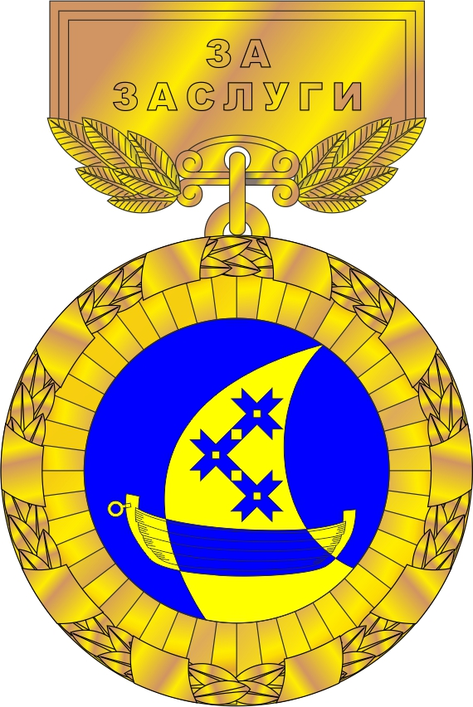

Оборотная сторона

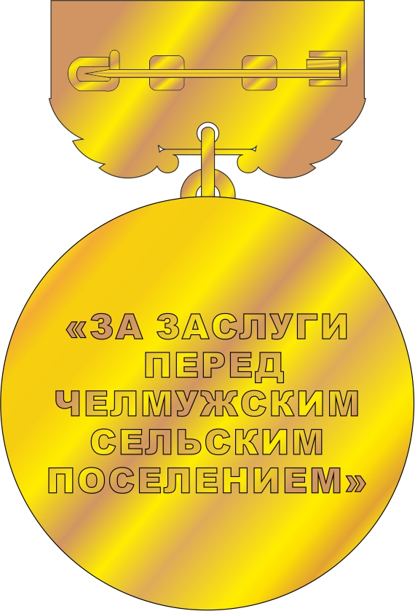

Приложение 2
К Положению

Графическое изображение удостоверения к Почетному Знаку
«За заслуги перед Челмужским сельскими поселением».

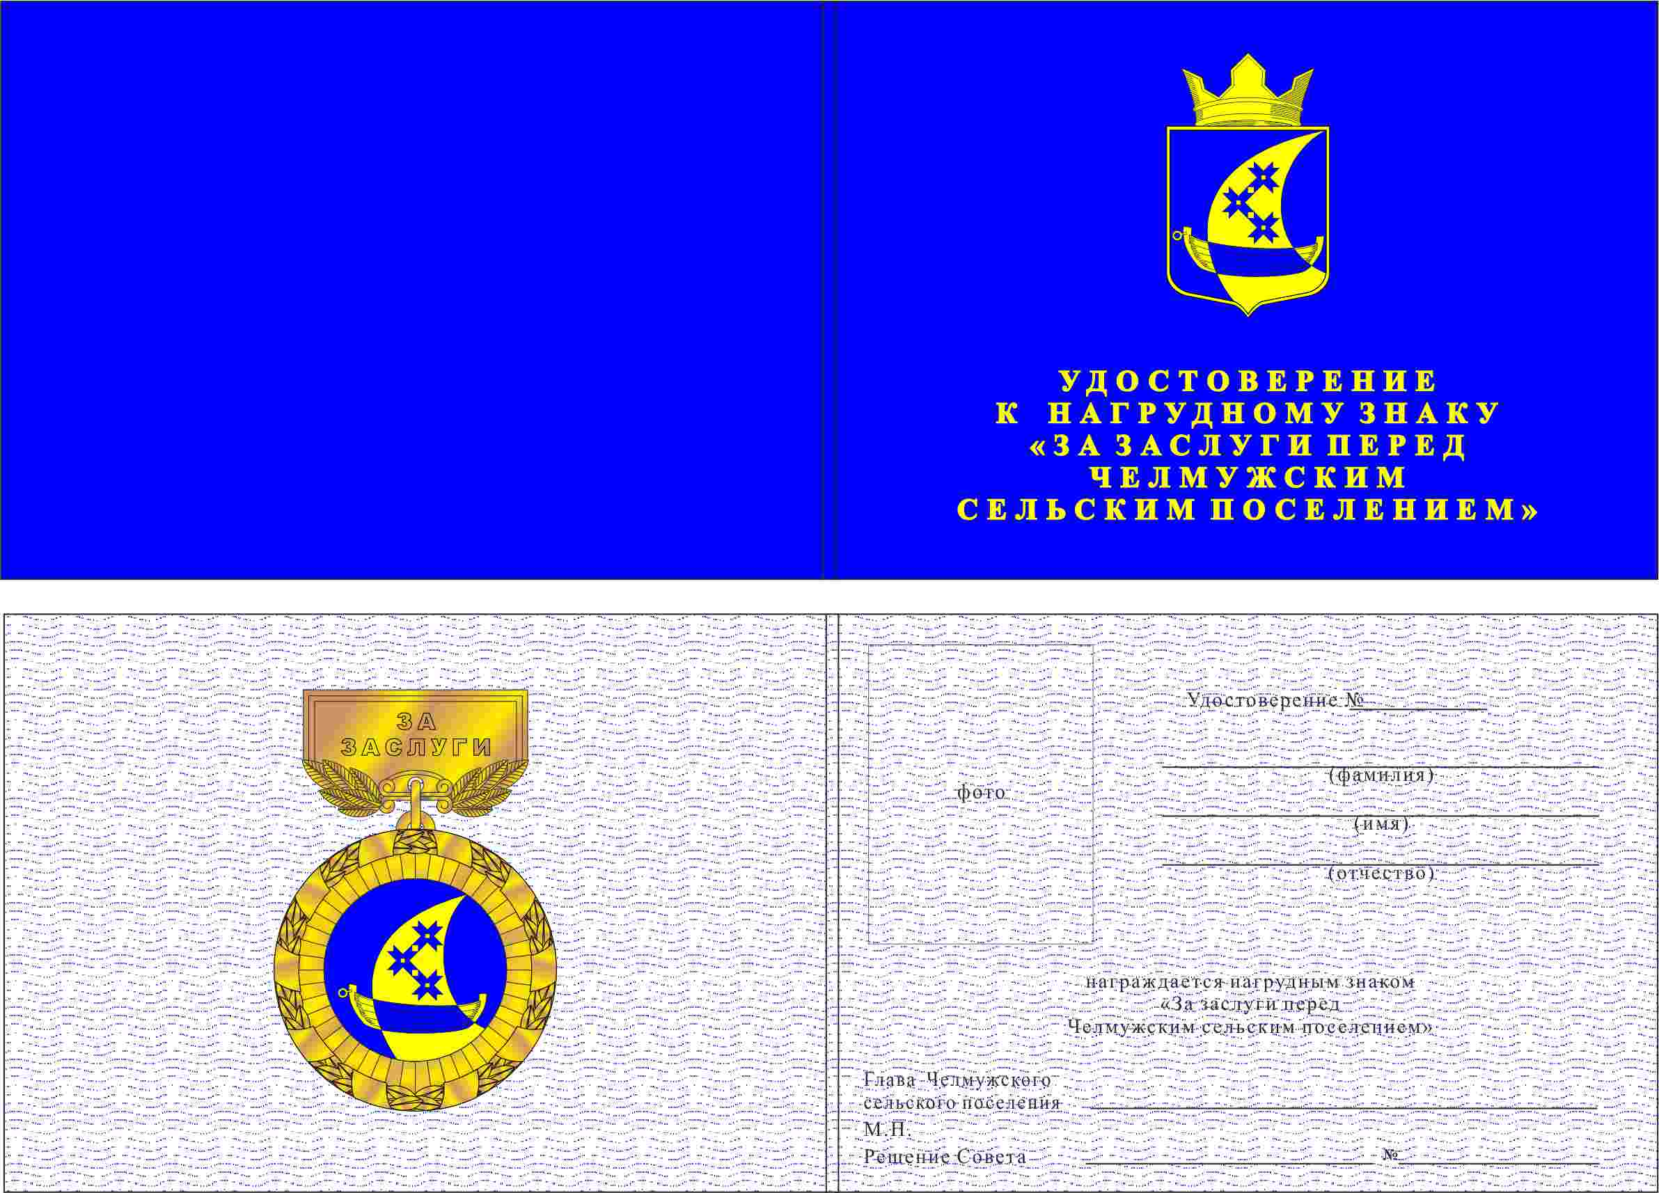

Приложение 3
К Положению

Графическое изображение диплома к Почетному Знаку
«За заслуги перед Челмужским сельским поселением».

